1. 先将csv文件中注释全删掉。

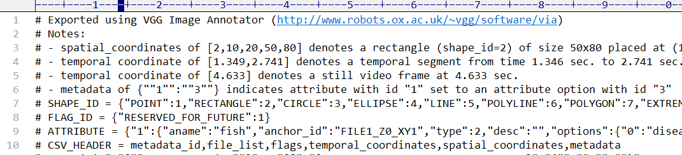

1. 使用via-csv2txt.py中“1”将csv中{、}、[、]、和”全去除。

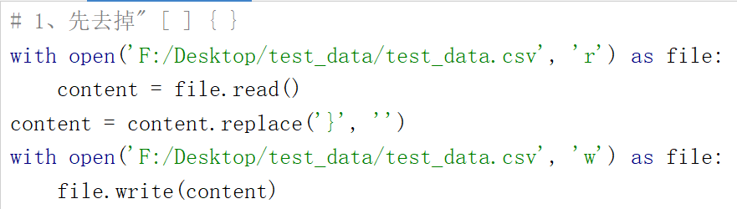

1. 使用via-csv2txt.py中“2”提取csv中存在多少不同名的jpg，存于jpg_list。

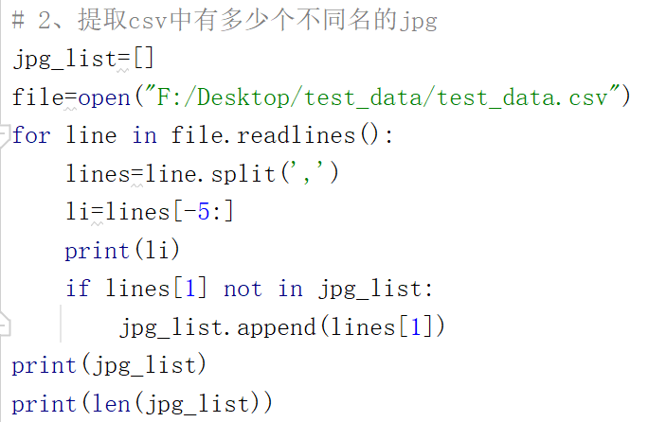

1. 将jpg_list输出的值赋值list1，使用via-csv2txt.py中“3”创建相应的txt。

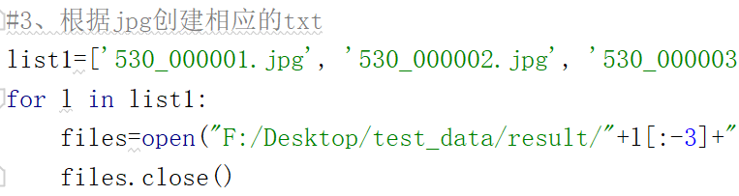

1. 使用via-csv2txt.py中“4”，将标签和坐标写进txt中。

注意：ava生成的坐标为（左上角x，左上角y，宽度，高度）；

txt生成的坐标为（归一化的中心点x，归一化的中心点y，归一化宽度，归一化高度）。

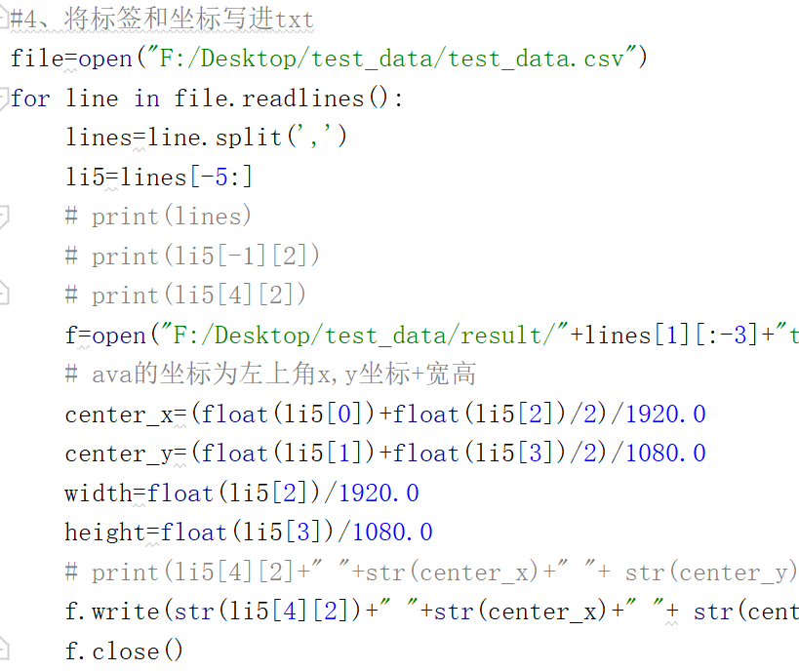

1. 将转化的txt文件划分为train、val和test。
2. 进入yolo2coco-main，分别将图片和标签放入dataset/YOLOV5_yaml/images和labels下。
3. 修改dataset/YOLOV5_yaml/sample.yaml中path、nc和names等。
4. 进入label_convert下，使用python yolov5_yaml_to_coco.py --yaml_path +自己的sample.yaml文件路径。
5. 会在dataset\YOLOV5_yaml_COCO_format生成相应的json文件。

参考博客：https://blog.csdn.net/euqlll/article/details/127551682?spm=1001.2014.3001.5502